メール119通報


～ 聴覚及び音声・言語機能に障害のあるみなさまへ ～

旭川市では、携帯電話等からの電子メール（ｅメール）による火災・救急の通報を受けて、消防車や救急車を出動させる「メール119通報」サービスを平成24年8月1日から開始します。

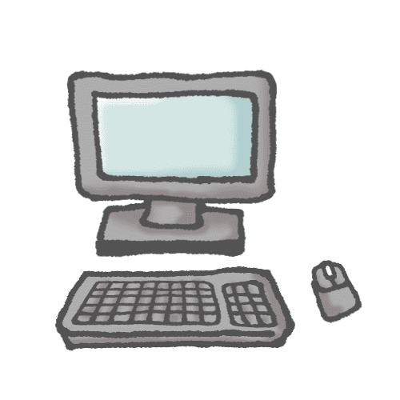



題名 「火事（救急）」
本文 「○条△丁目 □□です」
出動

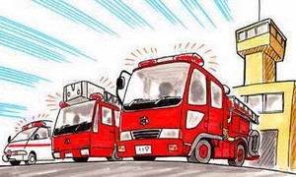

Q どんな人が利用できるの？
A 旭川市に居住し、又は通勤・通学している聴覚障害者及び音声・言語機能障害者で、身体障害者手帳の交付を受けている方です。

Q どうすれば利用できるの？

A 利用申請をして登録する必要があります。（登録されていない方からのメールは受信できません。）
通報に利用されるメールアドレスから下記の連絡・テスト用メールアドレスまでテスト送信し、メールの送受信が可能なことを確認して、お使いの携帯電話（通報に利用されるメールアドレスが分かるもの。）及び障害者手帳をご持参のうえ、旭川市福祉保険部 障害福祉課の窓口でお申込みください。（詳しくは裏面をご覧ください。）
- 連絡・テスト用メールアドレス →→→→
test-119@city.asahikawa.hokkaido.jp
- 旭川市福祉保険部 障害福祉課
旭川市７条通１０丁目 市役所第二庁舎１階
TEL(0166-25-6476) FAX(0166-24-7007)

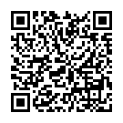
QRコード

※ メール119通報は、旭川市内における消防車や救急車の出動要請に限り利用できるものです。（利用者が他の市町村にいる場合は、ご利用できません。）
※ メール119通報は、一般の電子メールサービスを利用しますので、メールが届くまで時間のかかる場合や届かない場合がありますので、近くの人に助けを求めることのできない時の最終手段としてご利用ください。

Q 電子メール（ｅメール）ってどんなメール？
A 例：「abc@xyz.ne.jp」のように、「@（アットマーク）」が付いたメールアドレス間で送受信を行うメールサービスで、一般に携帯電話会社等との契約が必要となります。
なお、電子メール（ｅメール）であってもYahooメール等のフリーメールでは、メール119通報はご利用になれません。
※ 携帯電話の電話番号間で送受信を行うメールサービスでは、メール119通報はご利用になれません。

Q 利用するのにお金はかかるの？
A メール119通報のご利用は無料ですが、通信（メールの送受信）に伴う費用は、利用者の負担となります。
なお、アドレスの存在確認のため、定期的にテストメールを送信しますのでご了承ください。

Q ファックス119（Fax119）はどうなるの？
A 119番へのファックス送信は、いままでどおりご利用になれます。

Q どうすれば利用できるの？（登録までの流れ）
１ 表面に記載の連絡・テスト用メールアドレスにテスト送信（題名「テスト送信」、本文「利用者の氏名と生年月日を記載」）してください。
２ お使いの携帯電話等に受信拒否設定（迷惑メール対策）がなければ消防本部から受信確認メールが送信されます。
受信確認メールが届かない場合は、お使いの携帯電話等に受信拒否設定（迷惑メール対策）がされている可能性がありますので設定を確認（変更）し、再度、テスト送信してください。（設定変更が分からない場合は、お使いの携帯電話等の会社にお問い合わせください。メールの送受信ができるまで設定変更・テスト送信をくり返して下さい。）
※「@city.asahikawa.hokkaido.jp」ドメインのメールを受信できるようにしてください。
３ メールの送受信が可能なことを確認して、お使いの携帯電話（通報に利用されるメールアドレスが分かるもの。）及び障害者手帳をご持参のうえ、旭川市福祉保険部 障害福祉課（表面記載）の窓口でお申込みください。
※ 「メール119通報利用登録申請書」は、障害福祉課の窓口や消防本部 指令課にあります。また、消防本部 指令課のホームページ（下記）からダウンロードすることもできますので、申請書の「利用条件及び利用時の注意事項」の内容を理解してお申込みください。
■ 旭川市消防本部 指令課
旭川市東光２７条８丁目 旭川市総合防災センター３階
TEL(0166-33-9961) FAX (0166-33-9905)
http://www.city.asahikawa.hokkaido.jp/files/shirei/

Q郵送やファックス（Fax）では申請できないの？
Aできません。
自宅住所や障害者手帳の確認の必要がありますので、障害福祉課の窓口でお申込みください。

